- 刘晓霞对京东为企业新员工开展培训

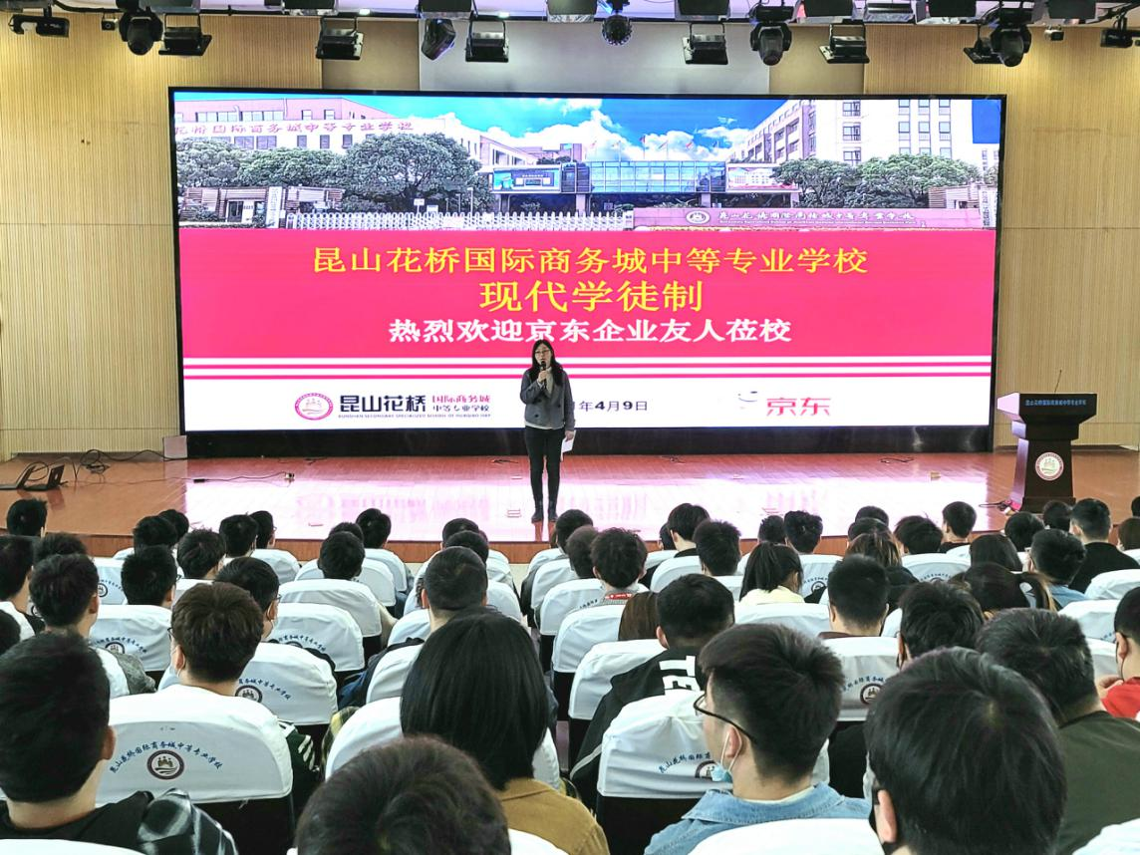
- 王琴老师对京东员工进行打包培训
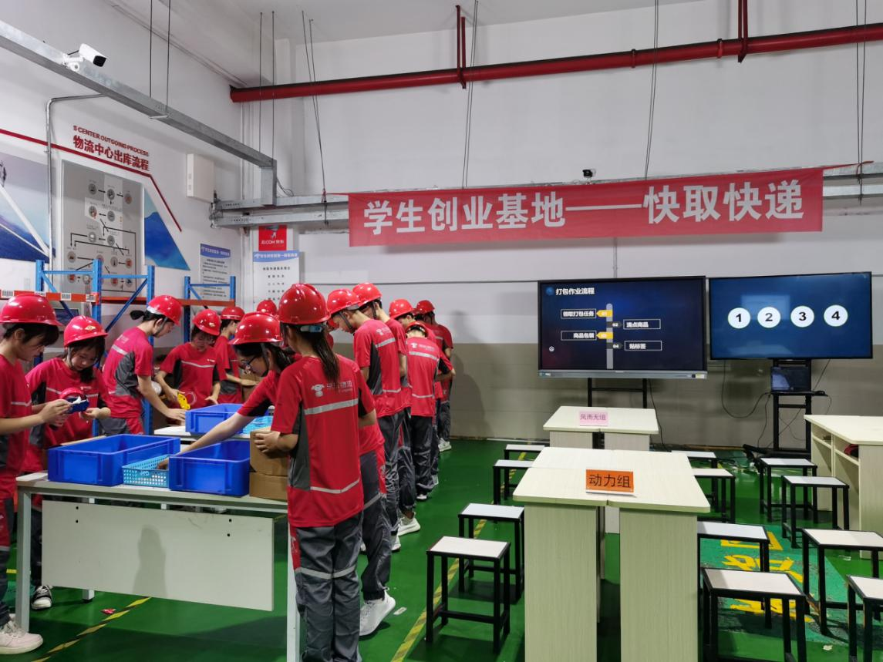
- 物流工作室与花桥安地物流公司进行物流专业知识交流
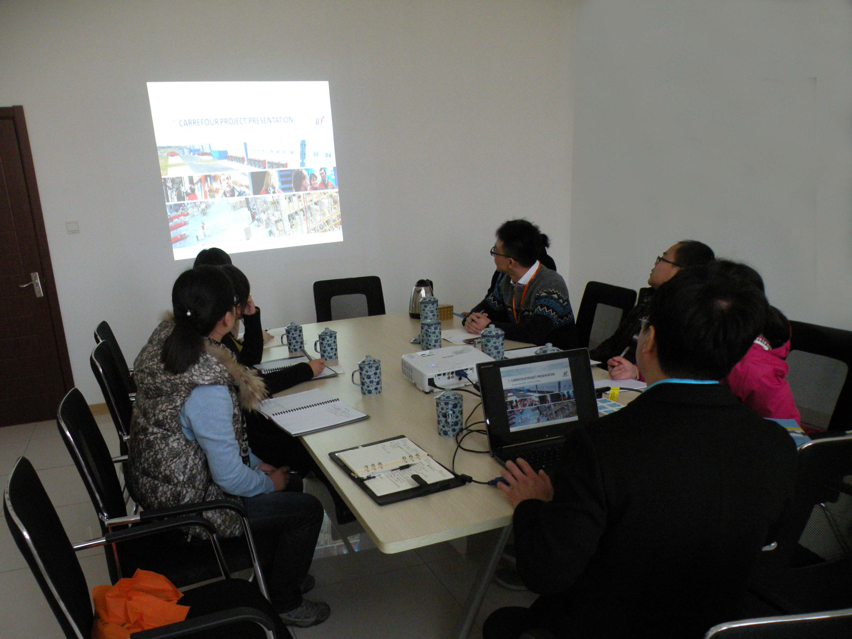
- 上海现代流通学校与我校物流专业教师进行物流技能大赛交流
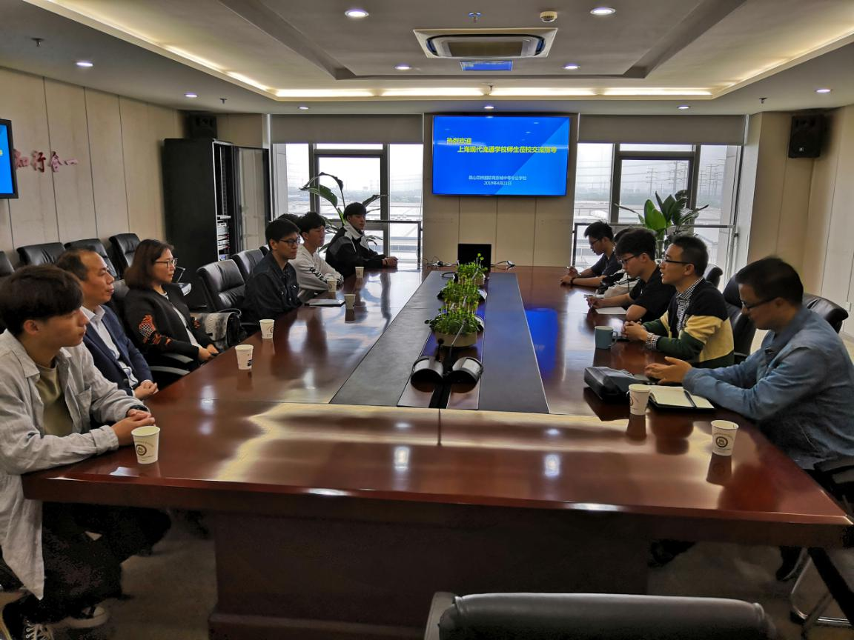
- 刘晓霞老师对福纳影视学校学生进行仓储技能培训
